Schoolgids
2022-2023
Deel b
VSO Elimschool

Inleiding
Onze schoolgids is opgeknipt in twee delen, deel A en B. Dit is deel B. Dit deel gaat met name over de schoolontwikkeling en de onderwijsopbrengsten. Hiermee willen wij de meerwaarde van ons onderwijs aantonen en leggen wij verantwoording af over de opbrengsten van dit onderwijs. Tevens willen we de plannen voor het nieuwe schooljaar met u delen.

Kwaliteitszorg
Wij leggen de lat hoog! Onze school stelt alles in het werk om iedere leerling tot optimale ontwikkeling te brengen. Om dit te bereiken stellen wij concrete en ambitieuze doelen en onderzoeken we voortdurend of de doelen ook werkelijk worden behaald. We bekijken deze opbrengsten op verschillende niveaus:

Het individuele leerlingenniveau
Voor iedere leerling wordt een ontwikkelingsperspectief (opp) opgesteld. In dit document worden de diverse doelen omschreven, tevens wordt de verwachte uitstroombestemming aangegeven.

Het groepsniveau
Voor de diverse vakgebieden worden op groepsniveau doelen bepaald

Het schoolniveau
Ook op schoolniveau worden doelen en standaarden geformuleerd. In deze bijlage willen we met name op dit niveau inzoomen. Het strategisch beleidsplan van SOTOG geldt als kader voor deze doelen en standaarden. Onderstaand een aantal ambities uit het genoemde plan:
1. Onze scholen zorgen voor een onderwijsaanbod dat gericht is op het realiseren van de uitstroombestemming zoals in het ontwikkelingsperspectief is en wel voor minimaal 85% van de leerlingen.
2. De afstroom blijft beperkt tot maximaal 5% van de leerlingen.
3. 85% van de leerlingen zit na twee jaar nog op de uitstroombestemming zoals geadviseerd bij het verlaten van de school.
4. Het onderwijsaanbod sluit optimaal aan bij de mogelijkheden van de leerling, hierbij wordt zo min mogelijk concessies gedaan aan de cognitieve potentie.
5. Leerlingen blijven zelden zitten.
6. 90% van de leerlingen voelt zich bij ons fysiek, sociaal en psychisch veilig om zichzelf te zijn binnen de sociale context van de school.
7. Iedere school werkt permanent en actief aan de realisatie van het veiligheidsbeleid.
8. Leerlingen geven minimaal een rapportcijfer "voldoende" bij de tevredenheidsonderzoeken.
9. Minimaal 90% van de ouders geeft aan dat de leerlingen zich prettig voelen op school.
10. Het aantal thuiszitters is maximaal 2%, hierbij geldt een maximale termijn van drie maanden, waarbij de leerlingen vanaf de eerste verzuimsignalen actief wordt begeleid met betrekking tot normalisatie van de schoolgang.
11. Wij verkopen geen ‘nee’ en zoeken op zo kort mogelijke termijn een plek binnen onze scholen voor een leerling.
12. Het naar huis sturen van leerlingen, in verband met onvoorziene omstandigheden, zal tot een minimum worden beperkt.

Inhoud
Inleiding 1
Kwaliteitszorg 1
Opbrengsten 3
A Veiligheidsbeleving leerlingen 3
Monitor Sociale Veiligheid (MSV) VSO Elimschool 3
Tevredenheidsmonitor SOTOG 7
B Uitstroom leerlingen 8
C Bestendiging 8
C Opbrengsten diverse vakgebieden 9
Gemiddelde rapportcijfers einde schooljaar 2021-2022 per leerjaar en leerroute 9
Resultaten vaardigheidstoetsen CITO leerlingvolgsysteem 12
Opbrengsten CITO toets 1 (leerjaar 1) schooljaar 2020-2021 12
Opbrengsten CITO toets 2 (leerjaar 2) schooljaar 2020-2021 12
Opbrengsten CITO toets 3 (leerjaar 3) schooljaar 2020-2021 13
Sociaal emotionele vaardigheden 14
D Examenresultaten 2020-2021 17
Schoolontwikkeling 17

Opbrengsten

A Veiligheidsbeleving leerlingen

De veiligheidsbeleving van leerlingen is op VSO Elimschool gemeten middels
- Monitor sociale veiligheid vanuit ZIEN!VO

Monitor Sociale Veiligheid (MSV) VSO Elimschool
Schooljaar 2022-2023
Resultaten
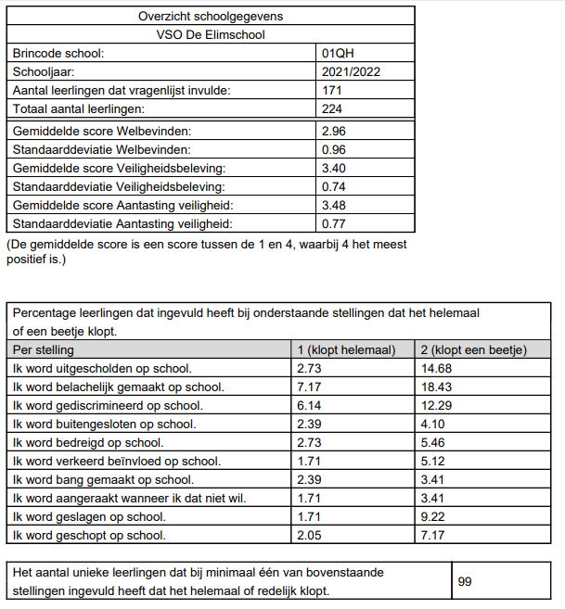

Keuze voor de ZIEN! VO als monitoringsinstrument
In schooljaar 2020-2021 heeft VSO Elimschool voor de monitoring sociale veiligheid gebruik gemaakt van de SCOL PO. Het programma SCOL PO gaf ons onvoldoende duidelijkheid over de te nemen interventies. Daarnaast waren er twijfels over de betrouwbaarheid van de uitkomsten, omdat de vragen bestonden uit een waardeoordeel. Hierdoor is gekozen om schooljaar 2021-2022 te starten met de ZIEN!VO. Een monitoringsinstrument dat geen vragen stelt aan leerlingen, maar stellingen toont (zonder waardeoordeel). ZIEN!VO ondersteunt de school bij het monitoren van de drie aspecten: de ervaren veiligheid van leerlingen, de eventuele aantasting van deze veiligheid en het welbevinden van leerlingen op school.
We willen graag de leerlingen op vergelijkbare schalen (docent en leerling) bevragen, omdat we het belangrijk vinden dat de resultaten ook daadwerkelijk gebruikt worden voor het verbeteren van de veiligheidsbeleving als dat nodig blijkt te zijn. Door gebruik te maken van docentenlijsten en leerlinglijsten met dezelfde inhoud/schalen kunnen de resultaten onderling vergeleken worden, waardoor er informatie verkregen kan worden over of de docent en de leerling eenzelfde beeld hebben. Een belangrijk voordeel van ZIEN!VO vinden we dat de resultaten ook per groep en per leerling bekend zijn. Hierdoor kunnen we snel bepalen met welke leerlingen we in gesprek gaan / die we beter gaan observeren. Bovendien zitten alle resultaten in één systeem en kan er bekeken worden of er per leerling/groep trends waarneembaar zijn.

Werkwijze ZIEN!VO op VSO Elimschool
ZIEN!VO is een online applicatie en bestaat uit een docentenvragenlijst en een leerlingvragenlijst. Voor de monitoring sociale veiligheid gebruiken we de resultaten van de leerlingvragenlijst. Tweejaarlijks (oktober/mei) vullen de leerlingen digitaal een leerlingvragenlijst in bestaande uit 61 stellingen. Voor de monitoring sociale veiligheid kijken we naar de stellingen behorende bij de items welbevinden (zelfvertrouwen, relatie docent, relatie leerlingen) en veiligheid (aantasting van de veiligheid, veiligheidsbeleving).

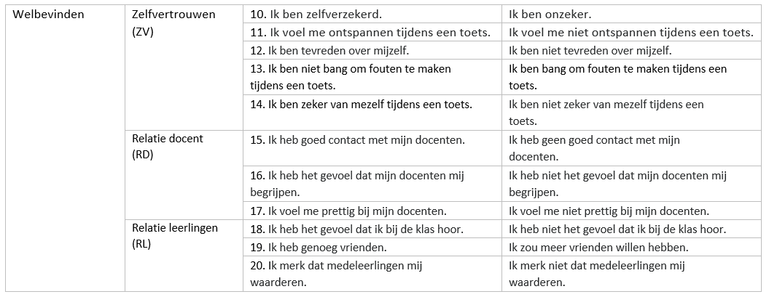
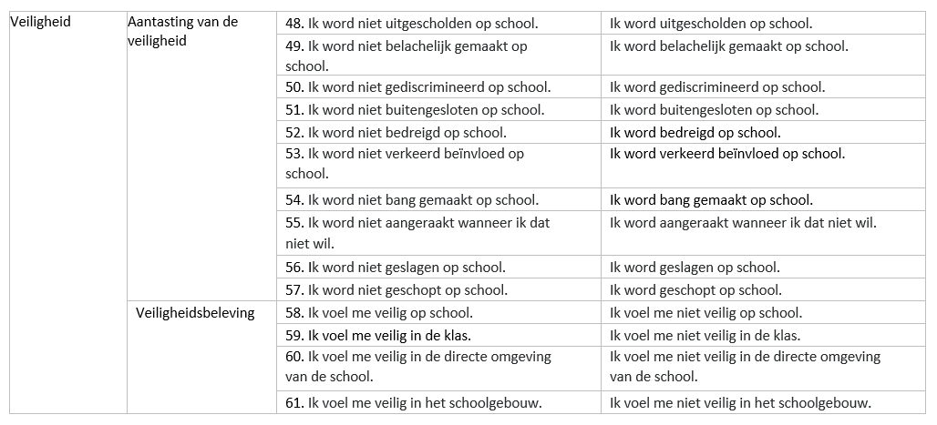

De leerling geeft per stelling aan welke stelling een beetje of helemaal klopt.

Dit klopt helemaal | Dit klopt een beetje | Dit klopt een beetje | Dit klopt helemaal
<< | < | > | >>

Privacy gewaarborgd
De vragenlijst is als volgt afgenomen om te bevorderen dat de leerlingen zo eerlijk mogelijk antwoord geven:
- De vragenlijst is individueel afgenomen, zodat leerlingen zich niet bekeken voelen tijdens het invullen.
- Vooraf en achteraf is duidelijk verteld wat het doel is van de vragenlijst en wat er met de uitkomsten gebeurt.

Representativiteit
De leerlingen die vragenlijsten hebben ingevuld, vormen een representatieve afspiegeling van de leerlingpopulatie.
Analyse van de gegevens
Wij zijn tevreden met de resultaten die we met behulp van de monitor sociale veiligheid hebben verkregen. Voor welbevinden streven we ernaar dat de schoolresultaten 2.5 of hoger zijn. De gemiddelde score voor welbevinden is 2.96.
Voor veiligheidsbeleving en aantasting veiligheid willen we graag dat het gemiddelde hoger dan 3 is. Veiligheidsbeleving scoort 3.4 en aantasting veiligheid scoort een gemiddelde van 3.48.
Naast de schoolresultaten vanuit ZIEN!VO is er een analyse gedaan op groepsniveau. Wanneer een groep op een item 2.5 of lager scoort is er uitgebreider analyse gedaan op groeps- en leerlingniveau.
In de analyse komt naar voren dat wanneer een groep op welbevinden gemiddeld een 2.5 of lager scoort dit in bijna alle gevallen komt door het gemiddelde van welbevinden – zelfvertrouwen. Relatie docent en relatie medeleerlingen scoort beduidend hoger. Hier zijn wij trots op. Op leerlingniveau zien we dat wanneer een leerling bij aantasting veiligheid een 1 tot 1,9 scoort er altijd een verband is met een laag welbevinden – zelfvertrouwen. Het vergroten van zelfvertrouwen van onze leerlingen behoeft aandacht. Wij zien ondanks dat we tevreden zijn met de resultaten wel ruimte voor verbetering. Meer dan een kwart van de leerlingen (25,6%) scoort bij de stelling ‘ik word belachelijk gemaakt op school’ klopt een beetje of klopt helemaal. Hierbij kunnen we uit de resultaten niet achterhalen of dit door medeleerlingen of docenten gedaan wordt. Daarnaast hebben we twijfels of leerlingen voldoende weten wat het woord discriminatie inhoudt. 18,43% van de leerlingen geeft bij de stelling ‘Ik word gediscrimineerd op school’ klopt een beetje of klopt helemaal aan. Daarnaast hopen we dat we de gemiddelden rondom fysieke aantasting kunnen verlagen. Ondanks dat de gemiddelde percentages op deze items laag zijn, keuren we fysieke aantasting van de veiligheid in alle vormen af.

Doelen schooljaar 2021-2022 op basis van de gegevens uit MSV VSO Elimschool

- De implementatie van een nieuw monitoringsinstrument Zien!vo wordt schooljaar 2021-2022 gefaseerd gestart.
- Docenten krijgen scholing hoe objectief te kijken naar leerlingen en hoe je betrouwbare resultaten vanuit ZIEN! VO kunt krijgen.
- Schooljaar 2021-2022 gebruiken we dezelfde taal om (sociaal) gedrag van leerlingen te benoemen zowel in de hgw-cyclus (groeps- en leerlingbespreking) als in het OPP van de leerlingen (welbevinden, betrokkenheid, sociale autonomie, sociale flexibiliteit, impulsbeheersing, sociaal initiatief, inlevingsvermogen).
- Twee keer zal de leerling een vragenlijst vanuit Zien!vo invullen waarin we de veiligheid (aantasting van de veiligheid en veiligheidsbeleving) van de leerling meten. Op basis van de analyse van deze gegevens zullen acties volgen.

Evaluatie doelen 2021-2022
Bovenstaande doelen zijn behaald. ZIEN!VO wordt planmatig ingezet tezamen met het ontwikkelingsperspectief (OPP) van de leerling. De resultaten vanuit ZIEN!VO helpen de docenten om leerlingen (doel)gericht en planmatig te ondersteunen. De mate van ondersteuningsbehoefte op het gebied van ‘sociaal emotionele ontwikkeling’ en ‘leren en ontwikkelen’ wordt zichtbaar gemaakt in het OPP van de leerling. Het gebruiken van dezelfde taal om (sociaal) gedrag van leerlingen te benoemen verdient nog wel de nodige aandacht. De termen (items) vanuit Zien!vo komen nog niet structureel terug in de OPP’s van de leerlingen.

Doelen 2022-2023 op basis van de gegevens vanuit monitor sociale veiligheid ZIEN!VO.

- Het thema veiligheid zal gedurende het schooljaar centraal staan door middel van studiedagen. React Advies & Training zal helpen faciliteren van een gedegen visie op het gebied van sociale veiligheid en docenten handvaten bieden hoe (preventief) te handelen rondom agressie. Resultaten worden meegenomen in sociale veiligheidsplan.
- Methode Leefstijl zal geïntroduceerd worden. Docenten krijgen een tweedaagse scholing over de hoe les te kunnen geven met de methode Leefstijl. Het fundament van de methode Leefstijl is de kapstok van SEL (social emotional learning) van CASEL, waarbij zelfmanagement, zelfbewustzijn, sociaal bewustzijn, relationele vaardigheden, verantwoorde keuzes maken en mediawijsheid centraal staan. Burgerschapscompetenties zijn verweven in de methode.

Wij hopen dat de implementatie van Leefstijl zal bijdragen aan het vergroten van een veilig leer- en leefklimaat van de school. We verwachten door de implementatietijd van de training vanuit React Advies & Training en Leefstijl dat effecten van deze scholingen pas schooljaar 2023-2024 in de resultaten zichtbaar zullen worden. Wel streven we ernaar dat schooljaar 2022-2023 de gemiddelde scores voor welbevinden, veiligheidsbeleving en aantasting veiligheid hetzelfde blijven ofwel verbeteren.

Ambitie
80% van de leerlingen voelt zich bij ons fysiek, sociaal en psychisch veilig om zichzelf te zijn binnen de sociale context van de school.
Voor welbevinden streven we ernaar dat de schoolresultaten vanuit ZIEN!VO 2.5 of hoger zijn.
Voor veiligheidsbeleving en aantasting veiligheid willen we graag dat de gemiddelde schoolopbrengst hoger dan 3 is.

Tevredenheidsmonitor SOTOG
Tevredenheidsmonitor SOTOG
Schooljaar 2020-2021 heeft VSO Elimschool naast de veiligheidsmonitor vanuit SCOL een eigen ontwikkelde vragenlijst gebruikt om de leerlingen te bevragen op het gebied van welbevinden en veiligheid. Schooljaar 2021-2022 is ervoor gekozen geen gebruik meer te maken van deze vragenlijst, omdat de vragenlijst niet voldoet aan de eisen wat inspectie stelt op het gebied van betrouwbaarheid en validiteit. Wel vinden we het goed om leerlingen te blijven bevragen en meer te betrekken bij hun eigen onderwijsproces, maar dat kan ook middels een groepsgesprek vanuit de mentor worden geïnitieerd.

Doelen schooljaar 2021-2022 op basis van de gegevens Tevredenheidsmonitor SOTOG

- In kaart brengen welke activiteiten leerlingen in pauzes kunnen doen.
Evaluatie
Er is een pilot gestart met Pauzesport (methodiek vanuit Beweegwijs). Geconcludeerd is dat er onvoldoende draagvlak is onder personeel en leerlingen om pauzesport te implementeren. Leerlingen hebben aangegeven op locatie Hellendoorn een plek om te kunnen voetballen te missen. Schooljaar 2021-2022 is er een pannakooi geplaatst. De komst van een derde schoollocatie in schooljaar 2022-2023 bemoeilijkt bovenstaand doel. Per locatie zijn de mogelijkheden in de pauzes (plein, materialen, ruimten) zeer uiteenlopend.
Er wordt voor dit item geen nieuw doel gesteld, omdat we niet meer werken met de tevredenheidsmonitor van SOTOG.

B Uitstroom leerlingen
Verdeling uitstroom
Type onderwijs | Aantal leerlingen | Percentage
VSO | -
Regulier VO | -
MBO | 27 | 87%
HBO | 1 | 3%
Overig | 3 | 10%

Vergelijking van de uitstroom met het opgestelde OPP
Voor iedere leerling is een verwachte uitstroombestemming opgenomen in het OPP. Onderstaand een overzicht hoe zich dit verhoudt tot de werkelijke uitstroom:
Resultaat | Aantal leerlingen | Percentage
Onder het verwachte niveau
Op het verwachte niveau
Boven het verwachte niveau
Onbekend
Bovenstaande gegevens zullen na 1 januari 2023 worden aangevuld
Doelen schooljaar 2021-2022 op basis van uitstroomgegevens leerlingen

Onze school zorgt voor een onderwijsaanbod dat gericht is op het realiseren van de uitstroombestemming zoals in het ontwikkelingsperspectief is verwoord en wel voor minimaal 85% van de leerlingen.

Bovenstaand doel zal na 1 januari 2023 geëvalueerd worden.

C Bestendiging
Nadat de leerling onze school heeft verlaten willen we graag zicht houden op de verdere ontwikkeling. Dit doen we door de zogenaamde bestendiging in beeld te brengen, hierbij onderzoeken we gedurende een periode van twee jaar of de leerling inderdaad nog op de betreffende uitstroombestemming verblijft. De school heeft een geautomatiseerd systeem om de bestendiging te registreren en overzichten te genereren. Echter, het blijkt steeds moeilijker om bestendigingsgegevens via het mbo en het vo te ontvangen. Reden is dat de AVG-richtlijnen dan niet worden nageleefd. Om toch gegevens te krijgen wordt er aan ouders / verzorgers gevraagd bestendigingsgegevens aan te leveren. Dit gebeurt via de mail of via telefonisch contact.
Onderstaand de betreffende gegevens:
Bestendiging leerlingen uit schooljaar 2021-2022
Aantal leerlingen
Nog op uitstroombestemming
Opstroom
Afstroom
Overig (thuiszitter/niet leerplichtig / ander school / werken)
Onbekend / anders
Totaal
Bovenstaande gegevens zullen na 1 januari 2023 worden aangevuld en geëvalueerd.
Ambitie schooljaar 2021-2022 op basis van gegevens bestendiging leerlingen

Wij zijn tevreden wanneer 85% van de leerlingen op de verwachte uitstroombestemming zit een jaar na het behalen van het diploma.

Bovenstaand doel wordt na 1 januari 2023 geëvalueerd

C Opbrengsten diverse vakgebieden

Voor de overige opbrengsten kijken we naar:
- Gemiddelde rapportcijfers kernvakken schooljaar 2021-2022 per leerjaar en leerroute.
- Resultaten vaardigheidstoetsen CITO leerlingvolgsysteem.
- Sociaal emotionele vaardigheden op basis van schoolopbrengsten vanuit ZIEN!VO.

Gemiddelde rapportcijfers einde schooljaar 2021-2022 per leerjaar en leerroute

Onderbouw gemiddelde cijfers kernvakken Nederlands, Engels, wiskunde - leerjaar 1, 2
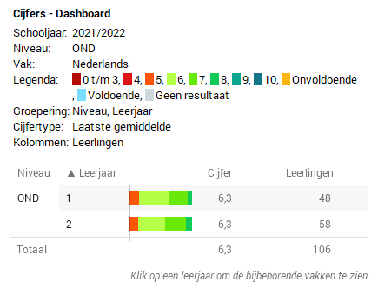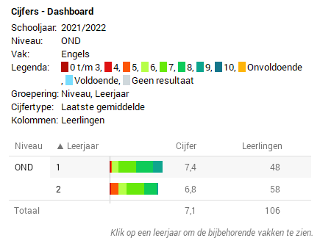
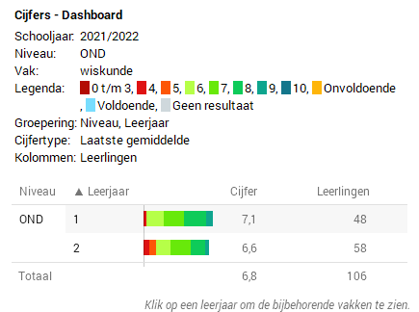
Wij zijn tevreden met de gemiddelde resultaten Nederland, Engels en wiskunde van de onderbouw.

vmbo basis gemiddelde cijfers kernvakken Nederlands, Engels, wiskunde - leerjaar 3
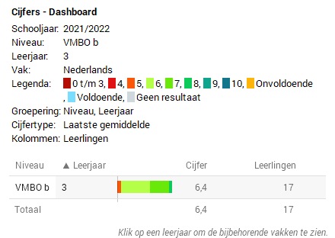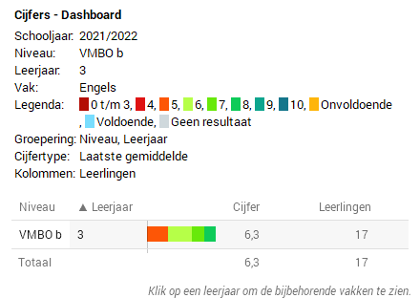
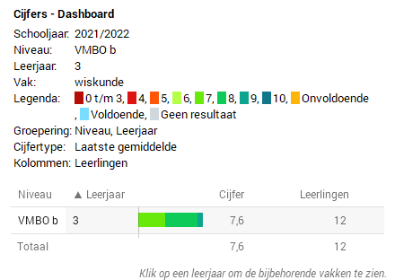
Wij zijn tevreden met gemiddelde resultaten van Nederlands, Engels en wiskunde van vmbo basis, leerjaar 3.

vmbo kader gemiddelde cijfers kernvakken Nederlands, Engels, wiskunde – leerjaar 3
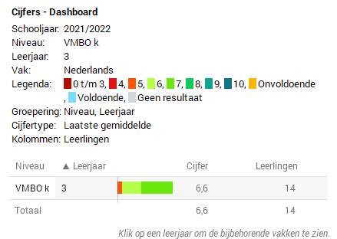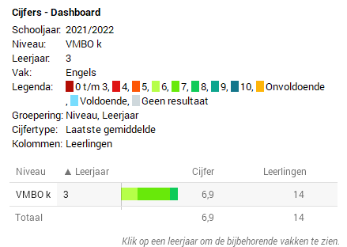
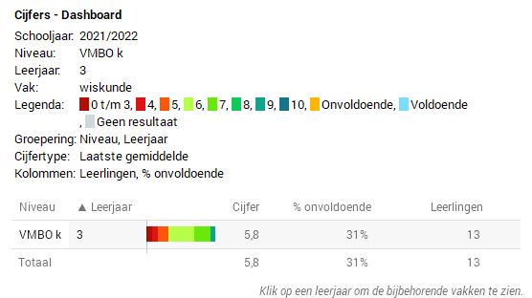
Toelichting wiskunde. Één leerling is uitgestroomd naar een meer passende plek. Acties op schoolniveau zijn niet nodig.

vmbo tl gemiddelde cijfers kernvakken Nederlands, Engels, wiskunde - leerjaar 3
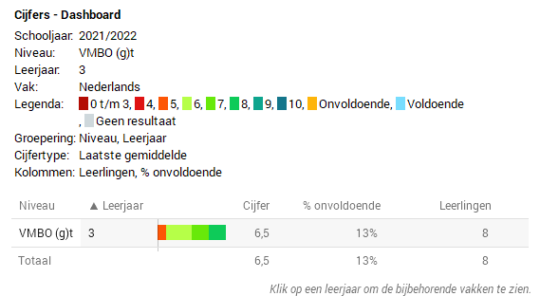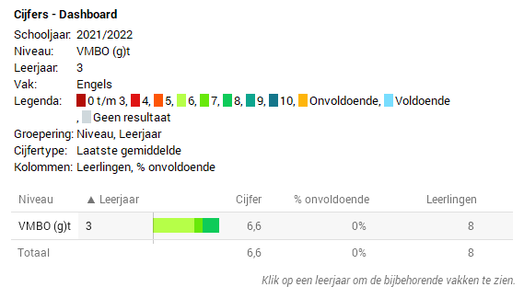
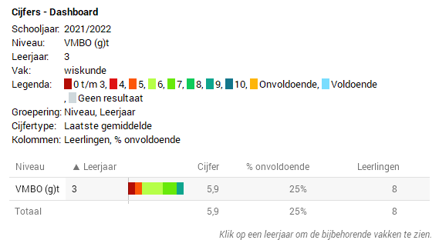
Wiskunde is een punt van aandacht. Na analyse van wiskunde zien we dat twee leerlingen een onvoldoende hebben gehaald. Deze leerlingen bleken niet op de juiste plek te zitten in leerroute tl en zijn einde schooljaar doorgestroomd naar een meer passend schooltraject. Acties op schoolniveau zijn niet nodig voor wiskunde.

Havo gemiddelde cijfers Nederlands, Engels, wiskunde - leerjaar 3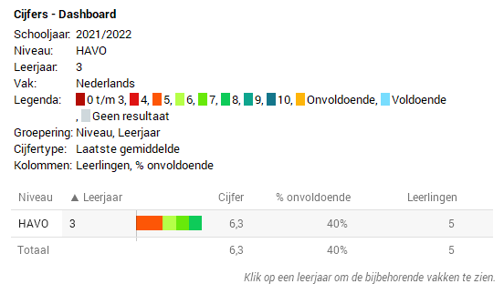 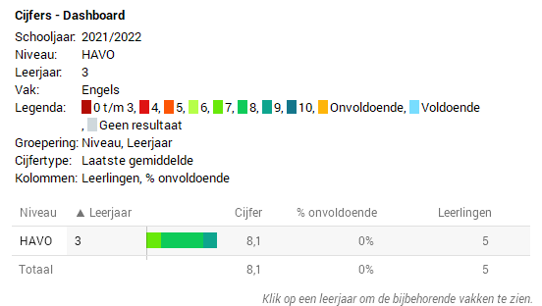
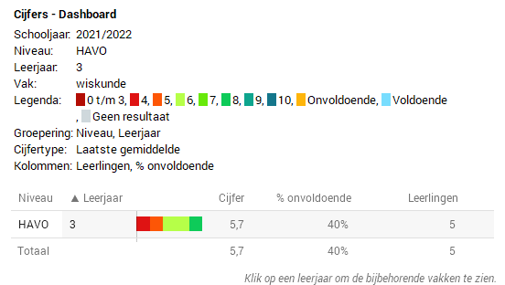
Na analyse van wiskunde zien we dat twee leerlingen een onvoldoende scoren op wiskunde. Een doublure en voor één leerling kan remediërend gewerkt worden.
Acties op schoolniveau zijn niet nodig.

vmbo basis gemiddelde cijfers Nederlands, Engels, wiskunde - leerjaar 4
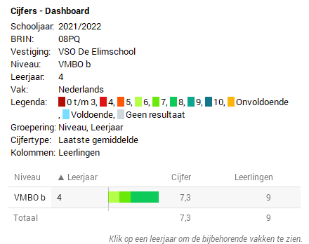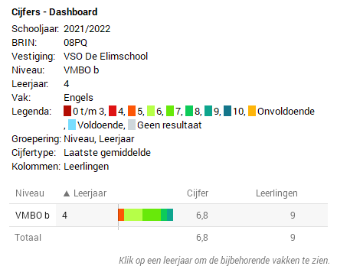
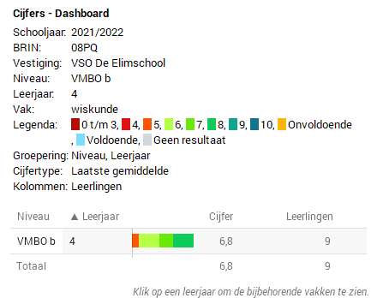 vmbo kader gemiddelde cijfers Nederlands, Engels, wiskunde - leerjaar 4
Wij zijn tevreden met de gemiddelde resultaten Nederlands, Engels en wiskunde van vmbo basis, leerjaar 4.
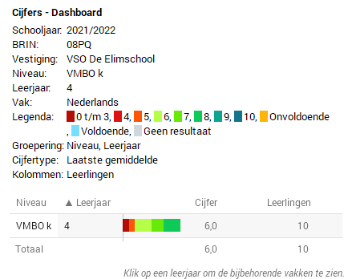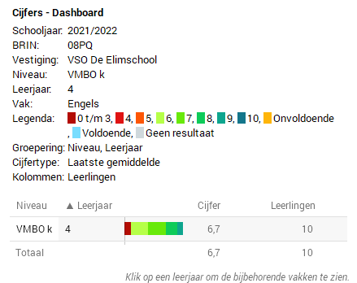
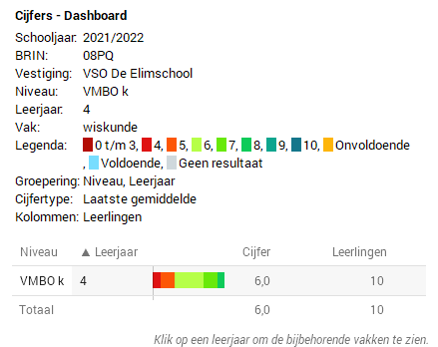
Wij zijn tevreden met de gemiddelde resultaten Nederlands, Engels en wiskunde van leerroute vmbo kader, leerjaar 4.
vmbo tl gemiddelde cijfers Nederlands, Engels, wiskunde leerjaar 4
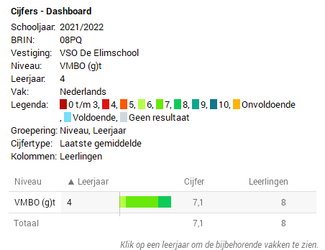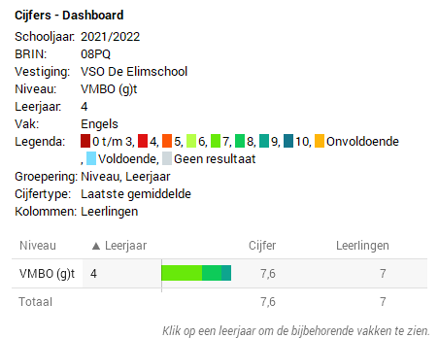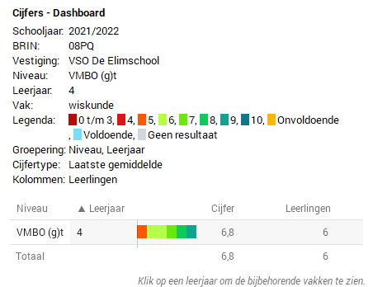
Wij zijn tevreden met de gemiddelde resultaten Nederlands, Engels en wiskunde van leerroute vmbo tl, leerjaar 4.

havo gemiddelde cijfers Nederlands, Engels, wiskunde leerjaar 4
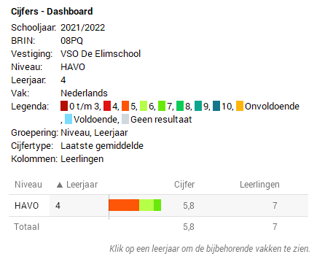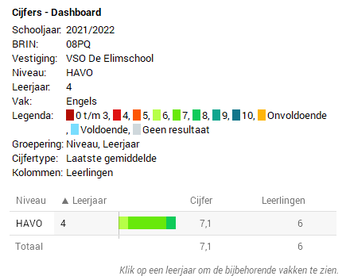
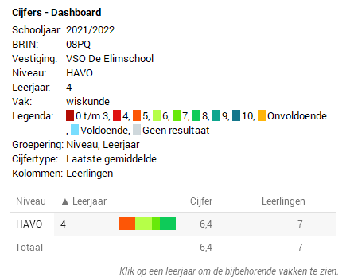
Een betoog en argument schrijven blijkt een punt van aandacht in de bovenbouw van de havo. Extra inzet van docent Nederlands wordt schooljaar 2022-2023 ingezet.
havo gemiddelde cijfers Nederlands, Engels, wiskunde leerjaar 5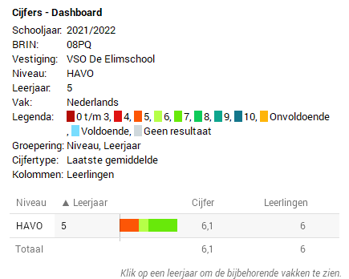 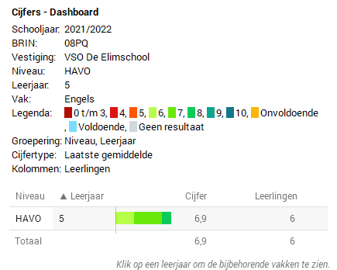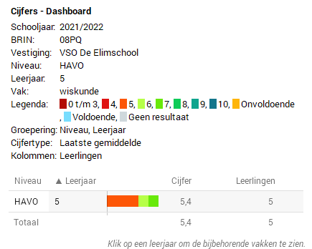
Na analyse blijkt op leerlingniveau remediëring ingezet te moeten worden. Acties op schoolniveau zijn niet nodig.

Analyse 2021-2022
Wij zijn tevreden met een gemiddelde van een 6 of hoger voor de kernvakken Nederlands, Engels en wiskunde. In leerjaar 3 zien we dat het vak wiskunde voor vmbo kader, vmbo tl en havo net onder een 6 scoort met een 5,8 of een 5.9. Na analyse op klas- en leerlingniveau kunnen we stellen dat er geen acties op schoolniveau uitgezet moeten worden voor wiskunde. Schooljaar 2022-2023 gebruiken hebben we het programma Cum Laude in gebruik genomen. Een managementinformatietool voor het volgen, analyseren en evalueren van onderwijsprestaties op leerlingniveau, docentniveau en op schoolniveau. De resultaten van de gemiddelde cijfers zijn vanuit het programma Cum Laude geëxporteerd. Om nog beter data gestuurd te kunnen werken, zien we dat aanpassingen nodig zijn in ons leerlingvolgsysteem Somtoday. De toetsdossiers voor de onderbouw moeten aangepast worden, zodat we de resultaten op niveau van leerroute beter kunnen analyseren en indien nodig kunnen bijsturen. Examenresultaten moeten genoteerd worden in Somtoday voor een completer beeld van de voortgang van de leerlingen.

Doelen schooljaar 2021-2022 op basis van gemiddelde rapportcijfers kernvakken per leerroute
- Aansluiting onderbouw naar bovenbouw (basis- en kaderberoepsgerichte leerweg) d.m.v. ontwikkeling programma toetsing en overgang (pto) voor leerroute basis en kader.
- Cito vaardigheidstoetsen worden uitgezet in leerjaar 3. Hierbij kan er voor leerroute basis bekeken worden of de daling in het rapportcijfer van Engels bijv. ligt in de leesvaardigheid of woordenschat van de leerling.
Evaluatie
Schooljaar 2021-2022 zijn de eerste stappen gezet om een concept PTO te ontwikkelen voor de onderbouw basis- en kaderberoepsgerichte leerweg. Schooljaar 2022-2023 moet er geëvalueerd worden of het PTO haalbaar is en wat er eventueel gewijzigd moet worden. Het doel is om schooljaar 2023-2024 een vast PTO te hebben gekoppeld aan een toetsdossier in ons leerlingvolgsysteem Somtoday.
Schooljaar 2022-2023 zal het PTO voor de theoretische leerweg en havo/vwo verder ontwikkeld moeten worden.
De daling in het rapportcijfer voor Engels voor leerroute basis lijkt geen verband te hebben met de leesvaardigheid en woordenschat van leerlingen. In de cito-resultaten leerjaar 3 scoren leerlingen zowel op gebied van leesvaardigheid en woordenschat conform de landelijke benchmark of daarboven. Voor Engels Leesvaardigheid scoort de helft van de leerlingen twee niveaus hoger dan het niveau van de toets. Voor Engels Woordenschat zijn de resultaten zijn hoger t.o.v. de landelijke benchmark. 87,50% van de leerlingen scoort op toetsniveau of hoger, waarvan 68,75% zelfs twee niveaus hoger dan toetsniveau. De landelijke benchmark ligt op 60% wat betreft scoren op toetsniveau of hoger.
De toetsen van het Cito volgsysteem VO meten ‘wat er is blijven hangen ten aanzien van de vaardigheid als geheel’ terwijl rapportcijfers meer betrekking hebben op ‘een specifieke hoeveelheid stof waarvoor geleerd kan worden’. Daling in het cijfer kan eventueel ook te maken hebben met de executieve functies van de leerling. De functies die helpen om ons gedrag te reguleren, waardoor we activiteiten plannen en organiseren, onze aandacht
ergens op richten en de uitvoering van een taak volhouden.

Doelen schooljaar 2022-2023 op basis van gemiddelde rapportcijfers kernvakken per leerroute
- Evaluatie van PTO vmbo basis leerjaar 1 en 2. Haalbaarheid evalueren en eventuele wijzigingen aanbrengen.
- Doorontwikkeling PTO vmbo tl leerjaar 1 en 2.
- Doorontwikkeling systeem Cum Laude (prestatieanalyse, doorstroom en afwezigheid)
- Aanpassingen doorvoeren leerlingvolgsysteem Somtoday. (toetsdossiers onderbouw toevoegen en examenresultaten verwerken in Somtoday.

Resultaten vaardigheidstoetsen CITO leerlingvolgsysteem
De toetsen van cito zijn vaardigheidstoetsen. Ze ‘meten’ leesvaardigheid (begrijpend lezen) en woordenschat voor Nederlands en Engels en het rekenniveau op basis van het aantal genoten maanden onderwijs. Deze vaardigheden zijn ook van belang voor de overige vakken. Cito meet niet of de leerling de lesstof beheerst. Daarom zijn de toetsen een aanvulling om samen met de schoolresultaten (cijfers), werkhouding/taakaanpak en sociaal emotionele vaardigheden te bekijken welk niveau passend is voor de leerling en waar de leerling eventueel extra hulp/begeleiding nodig heeft. In een dakpanklas krijgt de gehele klas hetzelfde niveau toets aangeboden. Een basis/kader klas krijgt de toets op niveau basis aangeboden. Je verwacht dat de klas dan op toetsniveau of één niveau hoger dan de toets scoort. We gebruiken de landelijke benchmark van Cito als schoolnorm voor de analyse van de resultaten.

Zie bijlage Schoolgids deel B 2022-2023 voor de opbrengsten Cito per leerjaar op het gebied van verdeling referentieniveaus.

Opbrengsten CITO toets 1 (leerjaar 1) schooljaar 2021-2022

Analyse van de resultaten

Wij zijn tevreden met de resultaten van Cito 1 – leerjaar 1. De leerroutes basis, kader en tl/havo en havo scoren voor Nederlands, Engels en wiskunde gelijk of hoger dan de landelijke benchmark van cito.
In de leerroute basis valt Nederlands woordenschat op. 90% van de leerlingen bij Nederlands woordenschat scoort op toetsniveau of hoger. De landelijke benchmark ligt op 69%.
In de leerroute kader valt Engels woordenschat op. 84% van de leerlingen scoort op toetsniveau of hoger voor Engels woordenschat. 69,23% scoort twee niveaus hoger dan het niveau van de toets.
In leerroute tl/havo scoort Engels leesvaardigheid hoog. 87,5% van de leerlingen scoort voor Engels leesvaardigheid op toetsniveau of hoger waarvan 62,5% twee niveaus hoger dan het niveau van de toets scoort. De landelijke benchmark score op toetsniveau of hoger is 64%.
In de leerroute tl/havo valt Engels woordenschat op en rekenen-wiskunde. 87,5% van de leerlingen scoort bij Engels woordenschat op toetsniveau of hoger, waarvan 75% zelfs twee niveaus hoger dan toetsniveau. Het gemiddelde voor rekenen/wiskunde in de leerroute tl/havo ligt beduidend hoger dan landelijke benchmark. 50% van de leerlingen scoort één niveau hoger dan toetsniveau. De overige 50% scoort twee niveaus hoger dan toetsniveau.
In de leerroute Havo zijn de resultaten voor alle items hoger dan landelijke benchmark. Engels woordenschat en rekenen-wiskunde vallen hier op. 87,5% van de leerlingen scoort voor Engels woordenschat op toetsniveau of hoger, waarvan 75% zelfs twee niveaus hoger dan toetsniveau.
Voor rekenen-wiskunde ligt het gemiddelde beduidend hoger dan landelijke benchmark. 50% van de leerlingen scoort één niveau hoger dan toetsniveau. De overige 50% scoort twee niveaus hoger dan toetsniveau.

Opbrengsten CITO toets 2 (leerjaar 2) schooljaar 2021-2022

Analyse van de resultaten
In de leerroute basis zijn de resultaten Nederlands leesvaardigheid en woordenschat vergelijkbaar met de landelijke benchmark. Voor Engels en wiskunde liggen resultaten hoger dan landelijke benchmark
In de leerroute Kader zijn de resultaten voor Nederlands Leesvaardigheid vergelijkbaar met de landelijke benchmark. Voor Nederlands woordenschat, Engels en wiskunde liggen de resultaten boven de landelijke benchmark.
In de leerroute tl is rekenen-wiskunde een punt van aandacht. Resultaten liggen lager dan landelijke benchmark. 66,66% van de leerlingen scoort op toetsniveau of één niveau hoger dan toetsniveau. De landelijke benchmark ligt op 69% wat betreft scoren op toetsniveau of hoger. De resultaten voor Nederlands en Engels zijn hoger dan landelijke benchmark. Engels scoort op vallend hoog. 91,66% van de leerlingen scoort op toetsniveau of hoger voor Engels leesvaardigheid. De landelijke benchmark ligt op 58%. 91,66% van de leerlingen scoort één of twee niveaus hoger dan toetsniveau voor Engels woordenschat. De landelijke benchmark ligt op 54% wat betreft scoren op toetsniveau of hoger.

In de leerroute havo is Nederlands leesvaardigheid een punt van aandacht. 60% van de leerlingen scoort op toetsniveau of hoger. De landelijke benchmark ligt op 69%. 30% van de leerlingen scoort één niveau lager dan toetsniveau t.o.v. landelijke benchmark van 21%. De overige items scoren hoger dan de landelijke benchmark. Engels scoort opvallend hoog. 90% van de leerlingen scoort op Engels leesvaardigheid op toetsniveau of hoger. De landelijke benchmark ligt op 61%. 100% van de leerlingen scoort op toetsniveau of hoger voor Engels woordenschat. De landelijke benchmark ligt op 52%.

Opbrengsten CITO toets 3 (leerjaar 3) schooljaar 2020-2021

Analyse van de resultaten
In de leerroute basis lijkt Nederlands een punt van aandacht. 68% van de leerlingen scoort bij Nederlands leesvaardigheid op toetsniveau of hoger . De landelijke benchmark ligt op 72%. 31,25% van de leerlingen scoort twee niveaus lager dan toetsniveau. 68,75% van de leerlingen scoort bij Nederlands woordenschat op toetsniveau of hoger. De landelijke benchmark ligt op 74%. 31,25% van de leerlingen scoort één niveau lager dan toetsniveau t.o.v. landelijke benchmark 19%.
Na verdere analyse zijn de resultaten te terug te herleiden op groepsniveau. In één klas heeft de docent aangegeven dat de enkele leerlingen vanwege motivatieproblemen de cito taken voor Nederlands niet serieus ingevuld lijken te hebben. De leerlingen geven dit zelf ook aan. Dit geeft een vertekend beeld in het totaaloverzicht. Engels leesvaardigheid is vergelijkbaar met landelijke benchmark en Engels woordenschat en rekenen-wiskunde liggen resultaten hoger dan landelijke benchmark.
In de leerroute kader is Nederlands woordenschat een punt van aandacht. 49,99% van de leerlingen scoort op Nederlands woordenschat op toetsniveau of hoger. De landelijke benchmark ligt op 64%.
Van alle overige items zijn de resultaten hoger dan landelijke benchmark.
In de leerroute tl lijkt Nederlands woordenschat een punt van aandacht. 57,15% van de leerlingen scoort bij Nederlands woordenschat op toetsniveau of hoger. De landelijke benchmark ligt op 63%. 28,57% van de leerlingen scoort twee niveaus lager dan toetsniveau t.o.v. landelijke benchmark van 17%. Engels en wiskunde scoort in de leerroute tl beduidend hoger dan de landelijke benchmark.
Voor de leerroute havo liggen alle resultaten hoger dan de landelijke benchmark m.u.v. Nederlands leesvaardigheid. 55,55% van de leerlingen scoort in leerroute havo voor Nederlands leesvaardigheid op toetsniveau of hoger terwijl de Landelijke benchmark ligt op 66%. Dit lijkt nog geen reden tot acties in schoolbeleid, omdat de leerroute havo schooljaar 2021-2022 bestond uit 4 leerlingen. 25% staat voor 1 leerling. Voor de leerlingen die moeite hebben met woordenschat kan remediërend gewerkt worden.

Doelen schooljaar 2021-2022 op basis van cito leerlingvolgsysteem

- Schooljaar 2021-2022 plan van aanpak voor 2022-2023 maken hoe leesmotivatie te stimuleren, zodat leesvaardigheid van de leerlingen bevorderd wordt. Nederlands leesvaardigheid is een punt van aandacht.

Doelen schooljaar 2022-2023 op basis van cito leerlingvolgsysteem
Bovenstaande doel blijft staan blijft staan voor de komende twee schooljaren. Ondanks dat leesvaardigheid voldoende gescoord is, blijft leesvaardigheid een punt van aandacht.

Sociaal emotionele vaardigheden

Schooljaar 2021-2022 is VSO Elimschool gestart met alle schoolopbrengsten van Zien!VO te bundelen middels het format ‘schoolopbrengsten Zien!VO met groepsnorm’. We monitoren de sociaal emotionele ontwikkeling door de gemiddelde scores per klas te analyseren op het gebied van sociaal emotionele ontwikkeling (welbevinden + betrokkenheid en ruimte gevend en ruimte nemend gedrag), leren en ontwikkelen (aanpakgedrag, digitale vaardigheden en creativiteit). In het OPP van de leerling omschrijven we de ondersteuningsbehoefte van de individuele leerling op deze gebieden.
Voor de analyse op schoolniveau bekijken we welke onderdelen op school- of klasniveau aandacht verdienen. We kiezen voor een norm op basis van groepsgemiddelde. De schoolnorm voor VSO Elimschool is gesteld op 2,5.
Het welbevinden en de betrokkenheid van leerlingen zijn voorwaardelijk om tot leren te komen. Vandaar dat we voor de analyse kijken naar de gemiddelde scores voor betrokkenheid en welbevinden per klas, ingevuld door de leerlingen zelf.
Welbevinden is een momentane, actuele toestand van zich goed voelen en manifesteert zich in de groep waarin de leerling zich bevindt.
Betrokkenheid is een houding of toestand die verbondenheid uitdrukt met een taak of activiteit waarmee de leerling bezig is.
In de linker tabel staan de gemiddelde scores van klassen genoteerd. Op basis van de door leerling ingevulde vragenlijsten. De gemiddelde scores van de items betrokkenheid en welbevinden zijn geel gearceerd.
Alle leerlingen scoren voor welbevinden en betrokkenheid boven de gestelde schoolnorm van 2,5. Hier zijn wij tevreden mee.
Wanneer je inzoomt op subscores op het gebied van welbevinden zien we dat in twee klassen op het gebied van welbevinden zien we dat bij twee klassen gemiddelde scores voor welbevinden in combinatie met zelfvertrouwen net wat lager liggen dan de gestelde schoolnorm van 2,5. De mentoren van deze klassen weten welke leerlingen meer aandacht behoeven wat betreft het stimuleren van zelfvertrouwen. In de individuele handelingsplannen van de leerlingen zien wij dit terug.
01 Betrokkenheid | 02 Autonomiebeleving | WELBEVINDEN | 03 Welbevinden, Zelfvertrouwen | 04 Welbevinden, Relatie docent | 05 Welbevinden, Relatie leerlingen
3.2 | 3.1 | 3.0 | 2.4 | 3.3 | 3.6
3.3 | 3.3 | 3.3 | 3.1 | 3.7 | 3.4
3.2 | 3.3 | 2.9 | 2.4 | 3.4 | 3.3
3.1 | 3.2 | 3.2 | 2.9 | 3.6 | 3.4
3.3 | 3.2 | 3.3 | 3.2 | 3.5 | 3.2
3.0 | 3.1 | 3.2 | 3.1 | 3.5 | 3.3
3.0 | 3.3 | 2.9 | 2.6 | 3.2 | 3.3
2.8 | 3.3 | 3.2 | 2.7 | 3.6 | 3.5
3.0 | 2.7 | 2.6 | 2.5 | 2.8 | 2.6
3.0 | 2.9 | 3.0 | 3.0 | 2.9 | 3.2
3.1 | 3.1 | 3.1 | 2.8 | 3.3 | 3.5
3.2 | 3.2 | 3.1 | 2.9 | 3.2 | 3.3
2.9 | 3.1 | 2.7 | 2.2 | 3.1 | 3.1
2.5 | 2.7 | 2.6 | 2.1 | 3.0 | 3.0
3.7 | 3.7 | 2.6 | 3,0 | 3,0 | 1.7
3.3 | 3.1 | 3.3 | 3.2 | 3.3 | 3.5
3.1 | 3.4 | 3.1 | 2.7 | 3.4 | 3.5
2.8 | 2.7 | 2.9 | 2.5 | 3.2 | 3.3
3.2 | 3.1 | 3.0 | 2.4 | 3.5 | 3.5
2.9 | 3.0 | 2.7 | 2.3 | 2.9 | 3.2
3.0 | 2.7 | 2.8 | 2.5 | 3.3 | 2.9
3.1 | 3.3 | 2.8 | 2.4 | 3.6 | 2.9
3.1 | 3.5 | 3.1 | 2.7 | 3.5 | 3.3
Voor de sociaal emotionele ontwikkeling analyseren we de balans tussen ruimte gevend en ruimte nemend gedrag. En kijken we naar het leren en ontwikkelen. Het oordeel op basis van de ingevulde vragenlijsten van de docent is hierin leidend.
Onder ruimtegevend gedrag verstaan we:
Sociaal initiatief, de vaardigheid om in sociale situaties contact te zoeken en te maken.
Sociale autonomie, de vaardigheid de eigen mening en behoeften tot uiting te brengen en hieraan trouw te blijven.
Onder ruimtenemend gedrag verstaan we:
Impulsbeheersing, de vaardigheid om in sociaal verband het eigen gedrag te reguleren door het onderdrukken van impulsen.
Sociale flexibiliteit, de vaardigheid om het eigen gedrag aan te passen op veranderende omstandigheden en situaties in het sociale verkeer.
Inlevingsvermogen, de vaardigheid om het eigen gedrag af te stemmen op de gedachten en gevoelens van een ander.

Als we kijken naar de groepsgemiddelden onder RUIMTENEMEND GEDRAG zien we dat alle groepen gemiddeld boven de groepsnorm scoren. Kijk je naar subscores die vallen onder RUIMTENEMEND gedrag zien we dat in twee klassen dat sociaal initiatief scoort onder de schoolnorm. Als we kijken naar de groepsgemiddelden onder RUIMTEGEVEND GEDRAG zien we dat 3 klassen onder de norm van 2,5 scoren. Wanneer je kijkt naar subscores is impulsbeheersing in 8 klassen een punt van aandacht.
RUIMTENEMEND GEDRAG | 06 Sociaal initiatief | 07 Sociale autonomie | RUIMTEGEVEND GEDRAG | 08 Impulsbeheersing | 09 Sociale flexibiliteit | 10 Inlevingsvermogen | 11 Aanpakgedrag | 12 Digitale vaardigheden | 13 Creativiteit
3.2 | 3.1 | 3.3 | 2.5 | 2.2 | 2.7 | 2.7 | 2.3 | 2.6 | 2.0
3.5 | 3.4 | 3.6 | 3.1 | 2.9 | 3.2 | 3.1 | 3.4 | 3.4 | 3.4
3.2 | 3.3 | 3.2 | 3.0 | 2.8 | 3.1 | 3.1 | 2.6 | 3.1 | 2.5
3.1 | 3.2 | 2.9 | 3.0 | 2.9 | 2.9 | 3.3 | 3.0 | 3.6 | 2.9
2.8 | 2.8 | 2.8 | 2.5 | 2.2 | 2.5 | 2.7 | 2.8 | 2.6 | 2.4
2.6 | 2.6 | 2.6 | 2.7 | 2.4 | 2.9 | 2.8 | 2.3 | 2.6 | 2.5
3.7 | 3.6 | 3.7 | 3.3 | 3.0 | 3.3 | 3.5 | 3.3 | 3.5 | 3.3
3.3 | 3.3 | 3.4 | 2.5 | 2.4 | 2.5 | 2.6 | 2.0 | 3.0 | 2.4
3.3 | 3.1 | 3.5 | 2.4 | 2.0 | 2.7 | 2.6 | 2.2 | 2.5 | 2.2
3.0 | 3.0 | 3.1 | 2.8 | 2.9 | 2.6 | 3.0 | 2.8 | 3.4 | 2.7
2.8 | 2.5 | 3.0 | 2.5 | 2.6 | 2.5 | 2.5 | 2.6 | 2.7 | 2.5
3.4 | 3.4 | 3.4 | 3.3 | 3.3 | 3.4 | 3.3 | 2.8 | 2.9 | 2.4
3.8 | 3.8 | 3.8 | 3.2 | 3.0 | 3.3 | 3.3 | 3.0 | 3.3 | 2.8
2.8 | 2.9 | 2.8 | 2.7 | 2.6 | 2.6 | 2.9 | 2.6 | 2.7 | 2.3
3.5 | 3.4 | 3.6 | 2.9 | 2.6 | 3.0 | 3.1 | 2.5 | 3.0 | 2.6
2.9 | 2.8 | 3.0 | 3.0 | 3.2 | 3.1 | 2.8 | 2.7 | 3.1 | 2.5
2.8 | 2.9 | 2.8 | 2.7 | 2.6 | 2.7 | 2.9 | 2.0 | 2.7 | 2.1
2.5 | 2.1 | 3.0 | 2.0 | 2.3 | 1.7 | 1.8 | 2.0 | 2.4 | 1.8
3.2 | 3.2 | 3.3 | 3.6 | 3.5 | 3.7 | 3.7 | 3.2 | 3.4 | 3.0
3.4 | 3.5 | 3.4 | 2.6 | 2.4 | 2.4 | 2.9 | 3.1 | 3.8 | 3.6
3.3 | 3.0 | 3.5 | 2.9 | 2.7 | 2.8 | 3.0 | 3.1 | 3.3 | 3.3
2.8 | 2.7 | 2.8 | 2.9 | 2.9 | 2.8 | 3.0 | 2.5 | 3.0 | 2.3
2.5 | 2.2 | 2.8 | 2.3 | 2.7 | 2.2 | 2.1 | 2.5 | 2.6 | 1.8
2.6 | 2.5 | 2.8 | 2.7 | 2.9 | 2.5 | 2.7 | 2.7 | 2.7 | 1.8
3.0 | 2.9 | 3.1 | 2.9 | 2.9 | 3.0 | 2.8 | 2.8 | 3.2 | 2.7
2.6 | 2.7 | 2.5 | 2.7 | 2.4 | 2.8 | 2.9 | 2.8 | 2.5 | 2.6

Voor ‘leren en ontwikkelen’ analyseren we de groepsgemiddelden onder de items:
Aanpakgedrag, het kunnen realiseren van passend en doelgericht gedrag.
Digitale vaardigheden, een combinatie van informatievaardigheden en mediawijsheid waardoor de leerling mediawijs is en digitaal vaardig is.
Creativiteit. Creatief denken en handelen is het vermogen om nieuwe en/of ongebruikelijke, maar toepasbare ideeën voor bestaande vraagstukken te vinden.
Wanneer we naar de groepsgemiddelden kijken onder deze drie items zien we dat op VSO Elimschool creativiteit een punt van aandacht is in de groepen. In 11 klassen is de gemiddelde score onder de gestelde schoolnorm van 2.5. Daarnaast is aanpakgedrag een punt van aandacht in 6 klassen. Dit resultaat passend is voor onze doelgroep. Onze leerlingen behoeven hulp bij deze items van leren en ontwikkelen.
Doelen schooljaar 2021-2022 op basis van sociaal emotioneel vaardigheden

- Na de het invullen van de vragenlijsten van Zien!vo door zowel docenten als leerlingen wordt een schoolstandaard vanuit Zien!vo ontwikkeld. We gebruiken hiervoor het format schoolopbrengsten om onze eigen schoolstandaard te evalueren. Door dit overzicht naast de (eigen) norm te leggen is goed te zien of je als school op de goede weg bent, of dat je nog gericht wilt handelen (klasniveau).
- Zien!vo wordt gebruikt om adaptief gedrag (doelgroepenmodel OPP) van leerlingen inzichtelijk te maken. De clusters gedrag vanuit Zien!vo zeggen wat over de sociaal emotionele ontwikkeling van de leerling. De clusters graadmeters en leren zeggen iets over het leren en ontwikkelen van de leerling.
- Docenten maken n.a.v. de ingevulde vragenlijsten een individueel handelingsplan per leerling dat toegevoegd wordt als bijlage aan het OPP.

Evaluatie
De schoolstandaard is inmiddels gesteld op 2.5. We moeten in schooljaar 2022-2023 bekijken of deze norm passend is bij onze doelgroep of dat deze bijgesteld moet worden. Zien!vo wordt verwerkt in het OPP en docenten maken een individueel handelingsplan per leerling.

Doelen schooljaar 2022-2023 op basis van schoolopbrengst Zien! met groepsnorm
- De schoolopbrengst op basis van groepsnorm wordt 2 keer in het jaar verzameld en geanalyseerd medio november/december en mei/juni.

D Examenresultaten 2021-2022

Opleiding | Totaal aantal leerlingen | Geslaagd | Gezakt
havo | 4 | 4 | -
VMBO TL | 9 | 9 | -
VMBO Kader Groen | 3 | 3 | -
VMBO Kader E&O | 6 | 6 | -
VMBO Basis Groen | 5 | 5 | -
VMBO Basis E&O | 4 | 4 | -

Evaluatie
Wederom hebben we boven verwachting een slagingspercentage van 100%. Uiteraard zijn we hier erg tevreden mee.

Ambitie schooljaar 2022-2023 op basis van de examenresultaten

Wij zijn tevreden wanneer 95% van de leerlingen in staat is om een examen te halen.

